住宅地等における農薬使用について、みなさんにお知らせとお願いです。

農薬は、植物の病気や害虫の防除、除草などにおいて有効な資材ですが、飛散すると人の健康に悪影響を及ぼすおそれがあります。特に、化学物質過敏症の方、化学物質に対する感受性の高い子どもや妊婦の方に健康被害が生じないよう配慮することが大切です。
近年、学校、保育所、病院、公園、住宅地内及びその周辺で使用された農薬の飛散を原因とする、住民、子ども等の健康被害の訴えの事例が聞かれるようになっています。
これらの場所やその周辺での、病害虫や雑草の防除は、まずは農薬を使用しない方法を考えましょう。
病害虫の発生状況を踏まえやむを得ず農薬を使用する場合は、周辺住民へ事前に周知するなど健康被害防止に努め、周辺に飛散させないように最大限の配慮をしましょう。

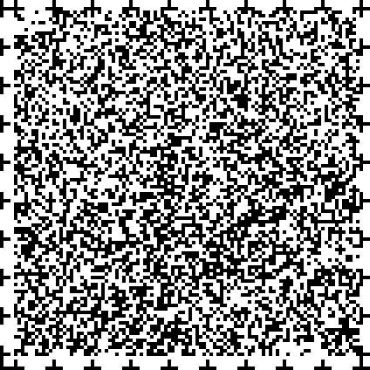
問い合わせ先
愛知県農林水産部農業経営課環境・植防グループ（電話 052-954-6411）

